ICT-Benutzerantrag / Mutation

Wichtig
Anträge sind mit einer Vorlaufzeit von 10 Arbeitstagen einzureichen. Die Zugangsdaten, Accounts, etc. werden bis zum ersten Arbeitstag bzw. Mutationsdatum bereitgestellt. Die Bereitstellung erfolgt durch interne Post, Brief, HIN E-Mail, etc.

Personalien
Dieser Antrag betrifft die folgende Person:
Schulhaus: Dienststelle auswählen | Hauptfunktion: Hauptfunktion (gem. Anstellung)
Vorname: Vorname | Name: Name
Personal-Nr. Personal-Nr.

Mutationsgrund
Bitte nur einen Mutationsgrund je Formular angeben.
☐ Eintritt | Eintrittsdatum: Eintrittsdatum  Erster Arbeitstag: Erster Arbeitstag |  | Das formelle Eintrittsdatum kann vom tatsächlichen, ersten Arbeitstag abweichen (z.B. aufgrund von Wochenenden/Feiertagen).
☐ Mutation | Mutationsdatum: Mutationsdatum |  | Als Mutationsdatum ist dasjenige Datum anzugeben, per dessen die Änderungen in Kraft treten sollen.
Referenzbenutzer  (optional) | Vorname: Vorname  Name: Name  ☐ Ersetzt Referenzbenutzer  ☐ Neuer, zusätzlicher Benutzer |  | Eine bestehende Person kann als Referenzbenutzer angegeben werden. Die neue Person wird dann anhand des Referenzbenutzers erfasst und erhält identische Berechtigungen. Wird ein bestehender Referenzbenutzer abgelöst, kann «ersetzt Referenzbenutzer» gewählt werden. In diesem Fall ist der Austritt der Referenzperson separat zu melden.
☐ Austritt | Austrittsdatum: Austrittsdatum  Letzter Arbeitstag: Letzter Arbeitstag |  | Das formelle Austrittsdatum kann vom tatsächlichen, letzten Arbeitstag abweichen (z.B. aufgrund Ferien- und Mehrstundenbezug).

Berechtigungen
Für die oben genannte Person sind folgende Berechtigungen zu erteilen und es ist die entsprechende Hardware bereitzustellen. Die Erteilung der notwendigen Berechtigungen erfolgt gemäss dem genehmigten Rollen- und Berechtigungskonzept.
Standardarbeitsplatz
☐ E-Mail-Adresse | Name vor @-Zeichen@Domain-Name auswählen
☐ Telefonie | Telefonnummer: Vollständige Telefonnummer  ☐ Headset ☐ Telefonie-App ☐ Telefonapparat
☐ Hardware | Folgende Hardware wurde abgegeben:
 | Abgegebene Hardware | Menge Stück, Serie-Nr. / Service Tag, etc.
 | Abgegebene Hardware | Menge Stück, Serie-Nr. / Service Tag, etc.
 | Abgegebene Hardware | Menge Stück, Serie-Nr. / Service Tag, etc.
 | Abgegebene Hardware | Menge Stück, Serie-Nr. / Service Tag, etc.
 | Abgegebene Hardware | Menge Stück, Serie-Nr. / Service Tag, etc.
Zuweisung Nutzendenrollen
Nutzendenrolle 1 | Zuweisung Nutzendenrolle
Nutzendenrolle 2 | Zuweisung Nutzendenrolle
Nutzendenrolle 3 | Zuweisung Nutzendenrolle
Nutzendenrolle 4 | Zuweisung Nutzendenrolle
Nutzendenrolle 5 | Zuweisung Nutzendenrolle
Besondere Berechtigungen
Die Erteilung besonderer Berechtigungen im Einzelfall stellt eine Ausnahme dar, ist entsprechend zu begründen und durch die zuständige Stelle zu genehmigen.
☐ Individuelle Berechtigung 1 | Ergänzungen
☐ Individuelle Berechtigung 2 | Ergänzungen
☐ Individuelle Berechtigung 3 | Ergänzungen
☐ Individuelle Berechtigung 4 | Ergänzungen
Begründung | Begründung
Antragsteller | Antragsdatum wählen, Antragsteller, Visum:_____________
Genehmigungsinstanz | Genehmigungsdatum wählen, Genehmigungsinstanz, Visum:_____________

Freigabe
Die Freigabe wird durch folgende Person erteilt:
Datum: Freigabedatum | Unterschrift/Visum: Unterschrift/Visum

Hinweise zum Ausfüllen dieses Formulars

Das Formular ist grundsätzlich gemäss folgendem Schema auszufüllen, dabei können die Zuständigkeiten jedoch variieren (z.B. zuständige Anstellungsinstanz).

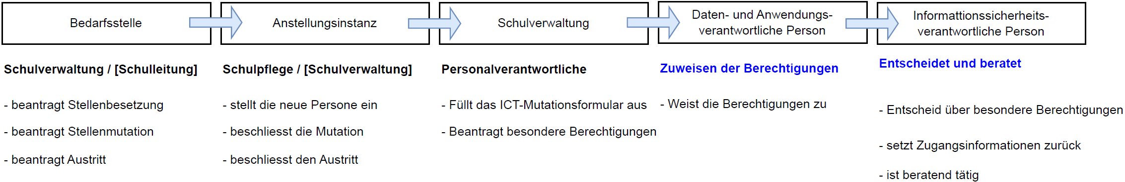

Die Zuweisung der relevanten Nutzendenrollen erfolgt gemäss dem genehmigten Rollen- und Berechtigungskonzept. Dieses kann hier [Pfad] abgerufen werden.

